出國報告（出國類別：學術交流）

參加美國天普大學(Temple University)與紐約州立大學(State University of New York(SUNY), New Paltz分校)
學術交流報告書

服務機關：國立臺北大學金融與合作經營學系
姓名職稱：薛富井校長、池祥麟 教授
派赴國家：美國
出國期間：101年3月29日~101年4月4日
報告日期：101年12月12日
摘要
為了更進一步強化國立臺北大學的國際學術交流能量，薛富井校長前往美國訪問姐妹校Temple University及SUNY New Paltz分校，洽談師生學術交流活動，由同時在紐約大學史登商學院 (Stern School of Business, New York University) 從事國科會短期進修研究的池祥麟教授全程陪同與協助規劃。
此次訪美行程拜會兩校校長與重要行政與學術主管，以洽談師生學術交流活動之外，也參與兩校重要活動並觀摩學校軟硬體設施。訪美行程圓滿順利，對於維繫與開展兩校情誼及學術交流活動、提供本校未來發展建議極有助益。

目次

一、目的 | ...2
二、過程 | ...2
三、心得及建議 | ...5

一、目的
為了更進一步強化國立臺北大學的國際學術交流能量，薛富井校長於2012年3月29日至4月4日，前往美國訪問姐妹校Temple University及SUNY New Paltz分校，洽談師生學術交流活動。本次訪問行程都在紐約附近，當時在紐約大學史登商學院 (Stern School of Business, New York University) 從事國科會短期進修研究的池祥麟教授全程陪同與協助規劃，訪美行程圓滿順利。
此次訪美行程拜會兩校校長與重要行政與學術主管，以洽談師生學術交流活動之外，也參與兩校重要活動並觀摩學校軟硬體設施。對於維繫與開展兩校情誼，提供本校未來發展建議都有助益，也相信對於未來兩校之間的學術交流活動，包括兩校教師互訪 (教學與研究)、交換學生與雙聯學位等，都能夠有更為緊密的合作。

二、過程
3/29 薛校長出發至美國，當地時間3/29晚間抵達費城
3/30 一同訪問Temple University
3/31 前往New York，飯店check-in
4/2 一同訪問SUNY New Paltz
4/3 校長搭機離開美國，返回台灣
4/4 校長抵達台灣(台灣時間)

1. 參訪美國天普大學(Temple University)(2012.03.29~30) 學術交流
國立臺北大學薛富井校長特地親自前來美國Temple U.，與該校校長Ann Weaver Hart討論兩校未來進一步學術交流事宜。Temple U.是本校的姊妹校，是一間非常重視國際化的大學，與本校之間進行學術交流已經數年，本校交換學生於該校表現也很傑出。
當日 (2012.03.30) 適逢該校辦理2012 Celebration of Globalization，由該校國際學生表演各國傳統民俗活動或舞蹈，本校目前於該校就讀雙聯學位的三位同學亦表演台灣原住民舞蹈，獲得滿堂喝采。Prof. Hai-Lung Dai (戴海龍副校長) 對於薛富井校長與我非常禮遇，在Reception honoring 2012 Global Award Winners兩個會場Chapel of Four Chaplains與Temple Performing Arts Center，都特別介紹來自國立臺北大學的我們，讓我們獲得來自世界各國的與會來賓的掌聲與歡迎。
Temple U.統計系Prof. William Wei也非常熱心招待我們。魏老師也是我在台灣大學財務金融系曾郁仁老師在Temple U.求學時的老師，所以我深感榮幸。魏老師與師母還是該校重要的捐款人。魏老師也帶領薛富井校長與我觀摩該校軟硬體設施 (包括商學院、校友捐款牆的設置等等)，對於本校未來發展頗有參考價值。
當天校長也與戴海龍副校長討論本校即將設置的校級「氣候變遷與永續發展研究中心 (Center for Climate Change and Sustainability)」與Temple University如何合作。
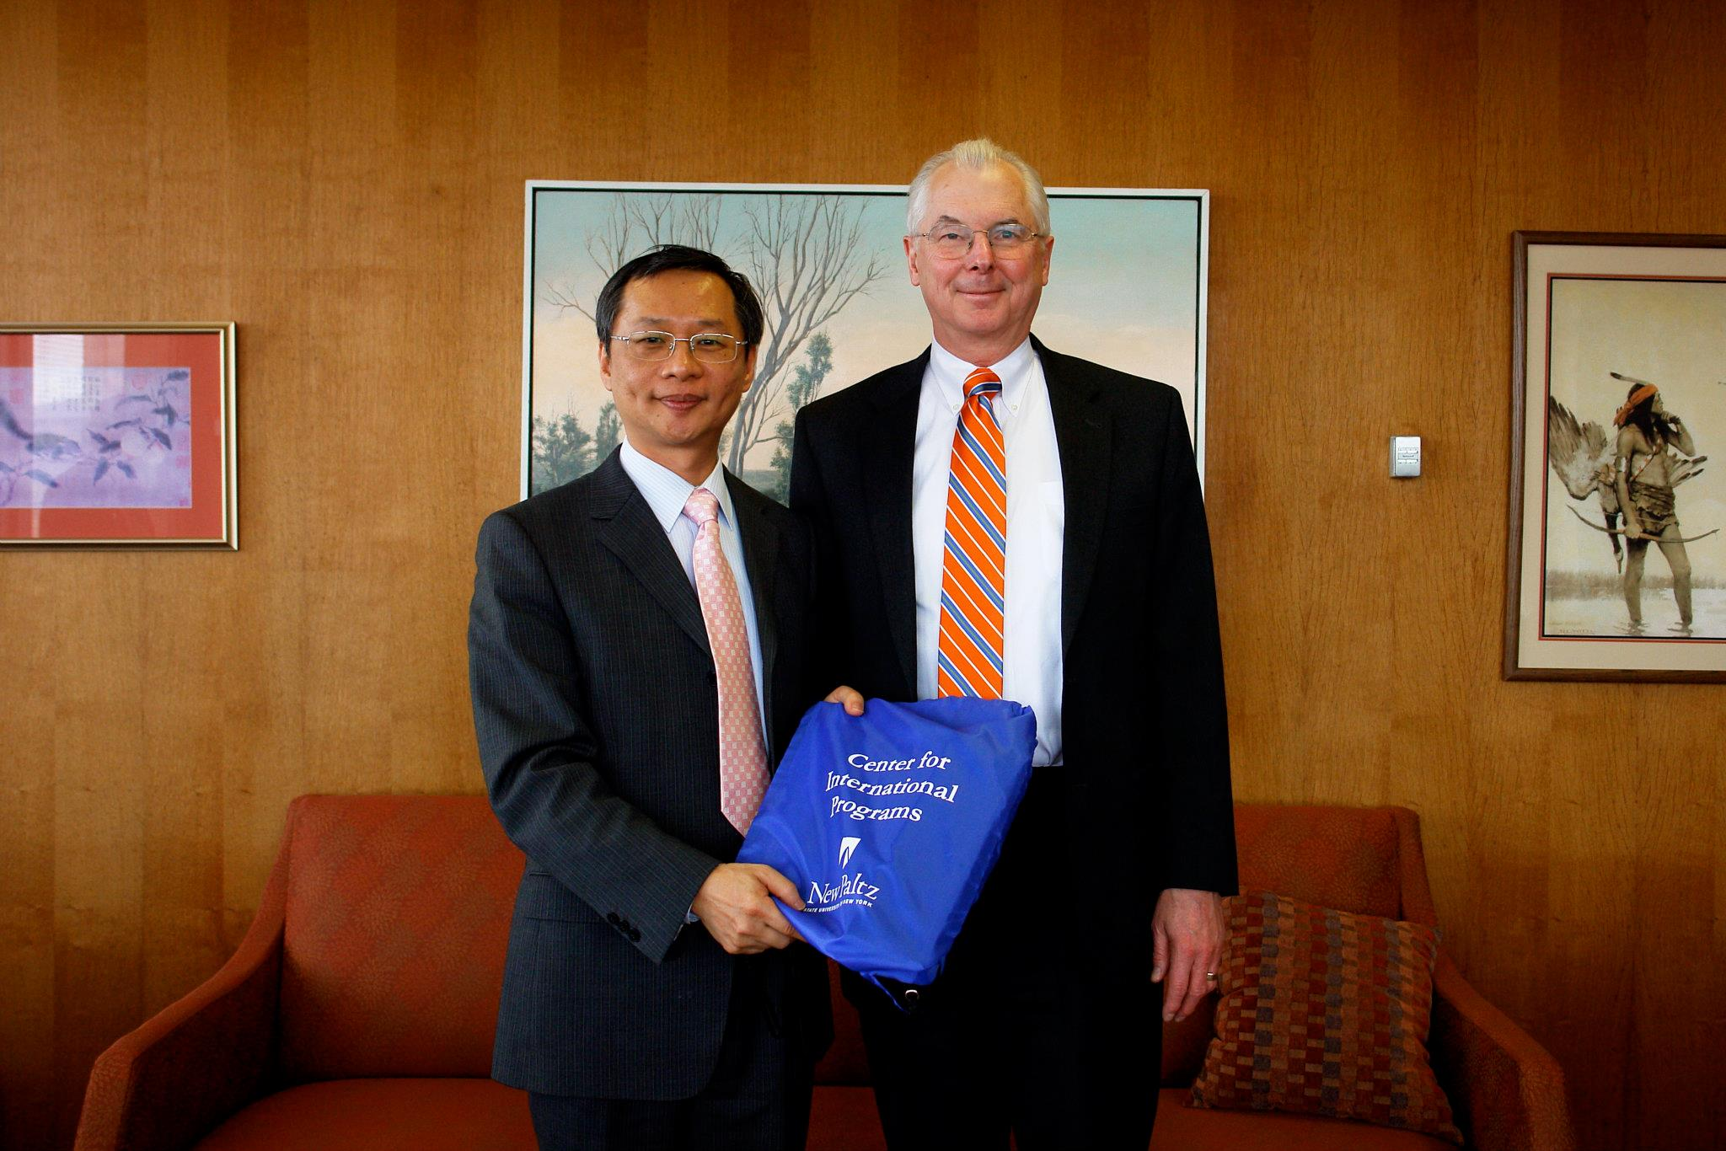
薛富井校長與SUNY校長Dr. Donald Christian合照 (2012.03.30)

2. 參訪紐約州立大學(State University of New York(SUNY), New Paltz分校) (2012.04.02) 學術交流
薛富井校長與我自Grand Central Station搭乘Metro North Railroad (MNR) 前往SUNY (State University of New York; 紐約州立大學) New Paltz分校，拜訪校長Dr. Donald Christian與多位學術與行政主管，洽談兩校之間進一步的學術交流事宜。薛校長此行雖然時時必須與jet lag對抗，但卻經常神采奕奕，而且收穫甚豐，可謂功德圓滿。
SUNY New Paltz分校位於紐約州的北部，一個叫做New Paltz的地方，風景十分優美。美國最大的全國性報紙USA Today在2007年的評鑑中將該校名列全美國最安全的20所大學之一，Newsweek將該校評鑑為全美最熱門的25所頂尖大學之一。此次訪問也是首次兩校間正式的學術交流活動的協商，頗具開創性。
自Grand Central Station搭乘MNR火車前往New Paltz，薛富井校長與我坐在車廂的左邊，欣賞到非常美麗的Hudson River。車程約兩小時，薛富井校長與我在Poughkeepsie下車，該校國際事務處 (Center for International Programs) 的職員男生Christian專車載我們跨過Hudson River去SUNY，車程大約20分鐘。也可以搭乘Trailways從紐約市直接到New Paltz，但下午的班次較少。
此行我們拜訪了許多學校主管，包括：Center for International Programs的主任Bruce Sillner，他待人十分真誠熱心，時時充滿能量，而且對於此次兩校的交流事宜規劃十分細心周延；Prof. Chih-Yang Tsai (蔡志揚教授) 是來自臺灣但目前擔任SUNY商學院副院長，健談幽默，很溫暖的學者；Prof. Hadi Salavitabar是商學院院長，來自伊朗，充滿熱情，是商學院的創辦人。相信未來兩校間商學院的互動會更為緊密。
Kristine Harris是SUNY亞洲研究中心的主任，也是歷史系的副教授，她會說中文，因為她有來台灣學過中文兩年；Beth Mugler Vargas是Center for International Programs的副院長，她非常熱心幫忙學校學生的國際交流，所以必須經常要應付美國移民署的複雜要求，很忙碌但經常掛著笑容； Dr. Sara D. Hsu是經濟系的助理教授，母親是台灣人，父親是德國人，所以會說一些中文，專長是sustainable development，相信未來與本校的「氣候變遷與永續發展研究中心」之間可以有很好的合作空間，目前我也正與她共同進行金融危機的學術研究。
Prof. James Schiffer是College of Liberal Arts and Sciences的院長，看起來就是SUNY的大家長，風趣幽默，思慮清楚。SUNY的主管們相處起來就像一個和樂的大家庭，中午的聚餐讓兩校彼此分享發展經驗，收獲頗豐，相信兩校未來的合作能夠很成功。

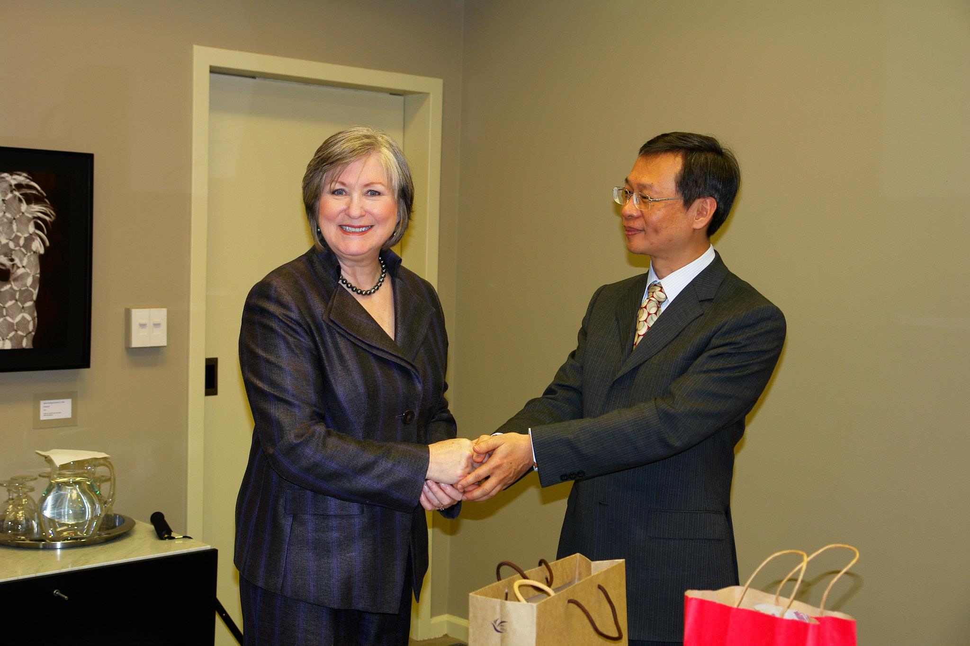
薛富井校長與天普大學校長Dr. Ann Weaver Hart合照 (2012.04.02)

三、心得及建議
此次訪美行程拜會兩校校長與重要行政與學術主管，以洽談師生學術交流活動之外，也參與兩校重要活動並觀摩學校軟硬體設施。對於維繫與開展兩校情誼，提供本校未來發展建議都有助益，也相信對於未來兩校之間的學術交流活動，包括兩校教師互訪 (教學與研究)、交換學生與雙聯學位等，都能夠有更為緊密的合作。對於本校未來發展的建議如下：
- 持續提昇本校國際學術交流的能量，特別是英語授課課程 (學士班與碩士班) 的設置，以及相關國際化活動 (可參考Temple U.舉辦的2012 Celebration of Globalization) 的規劃。
- 設置校友捐款牆，表彰其對於本校、企業與社會發展的貢獻。
- 本校老師未來若規劃與國外學者共同研究，或至國外大學進行短期進修，這兩個學校都是非常好且友善的合作對象。
- 本校國際事務處的裝潢可以參考SUNY，非常溫馨，甚至掛好來訪國的國旗，讓國外學校來訪時，有回到家的感覺。

請亦參考本校網站公告：「薛富井校長及金融系池祥麟老師訪問美國姐妹校Temple University及SUNY New Paltz」。網址：http://www.ntpu.edu.tw/chinese/newsUpdate_more.php?id=12640。

